# 自己申请账号

## 到这个网址下载软件 [http://www.sterlingtrader.com/chinese/home.html](http://www.sterlingtrader.com/chinese/home.html" \t "https://zhidao.baidu.com/question/_blank)

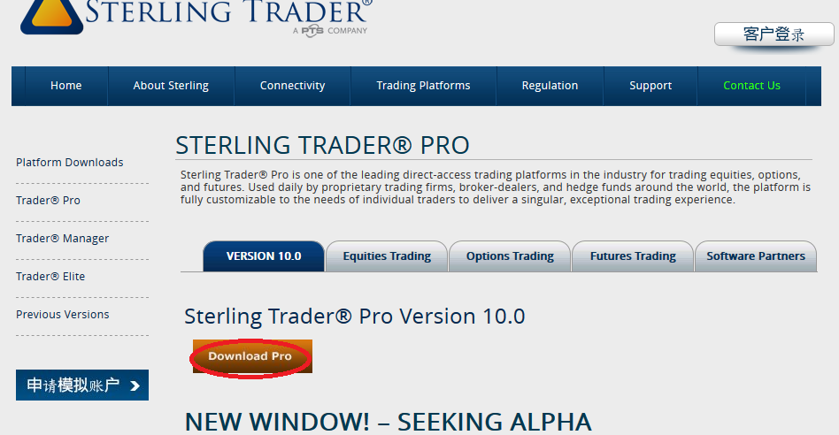

1. 在上面的页面申请模拟账户

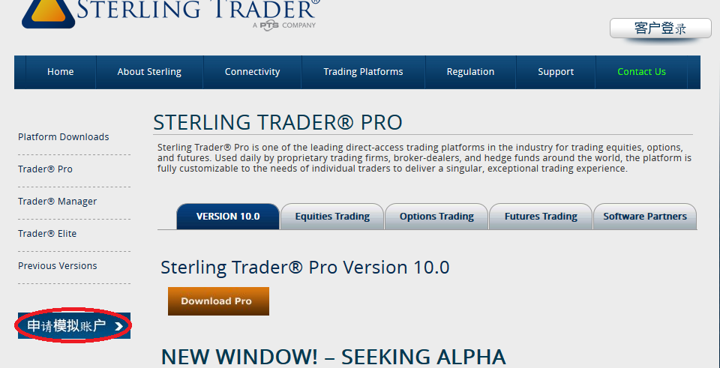

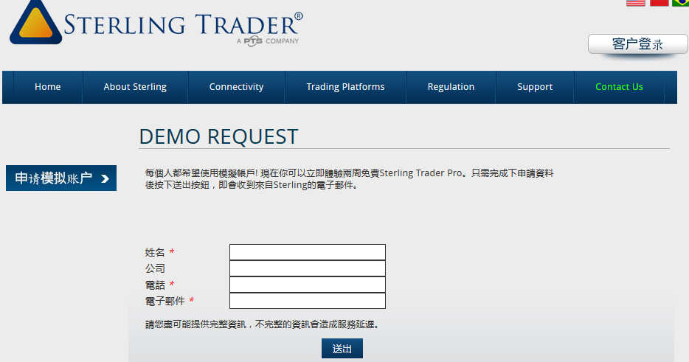

这个申请总是失败， 并且也不知道失败原因

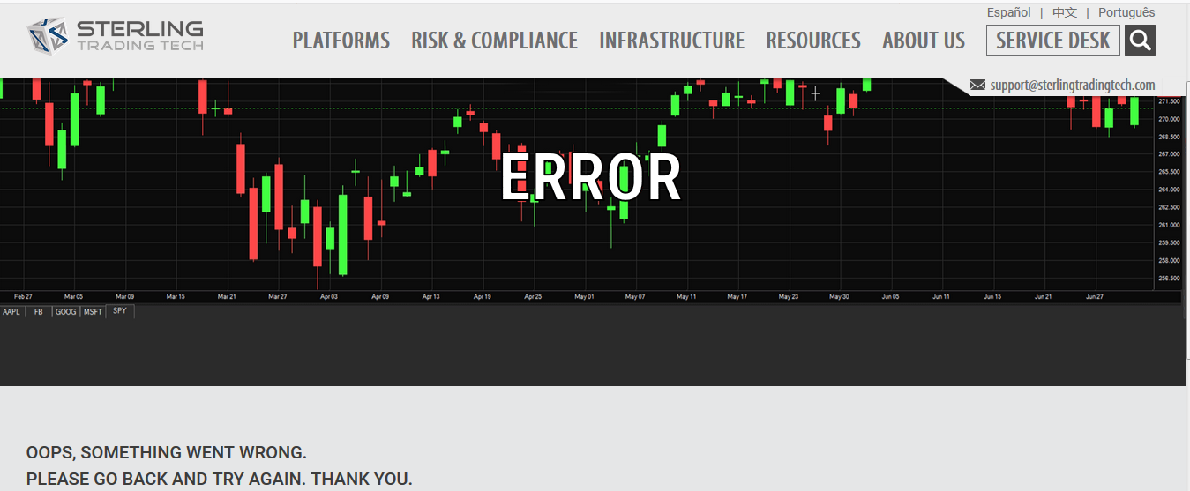

# 下载已有账号

<http://www.9ht.com/xz/85954.html>

安装后连接不上

# 下载acitvex api

<https://www.sterlingtradingtech.com/support/>

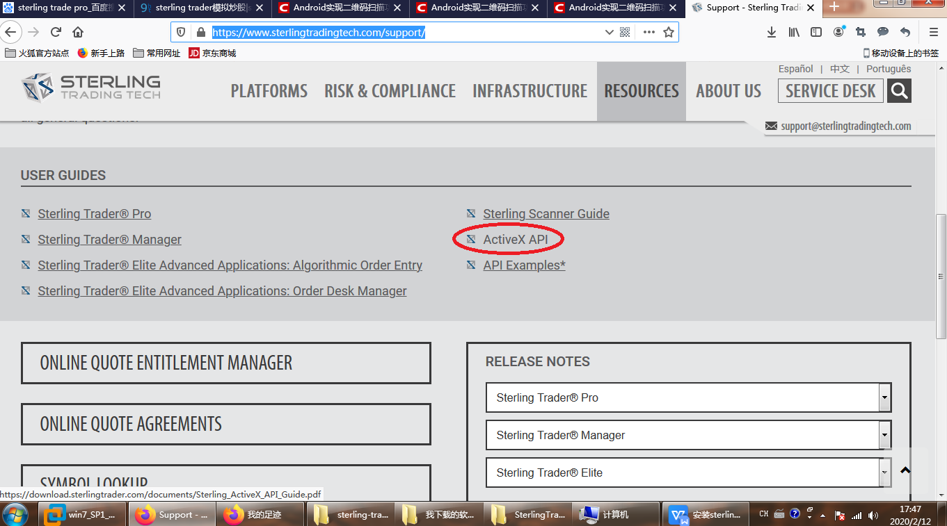

# 翻译成中文

# 安装VB6.0

API文档中建议VB6.0，其他支持不够好

# 下载例子代码

<https://www.sterlingtradingtech.com/support/>

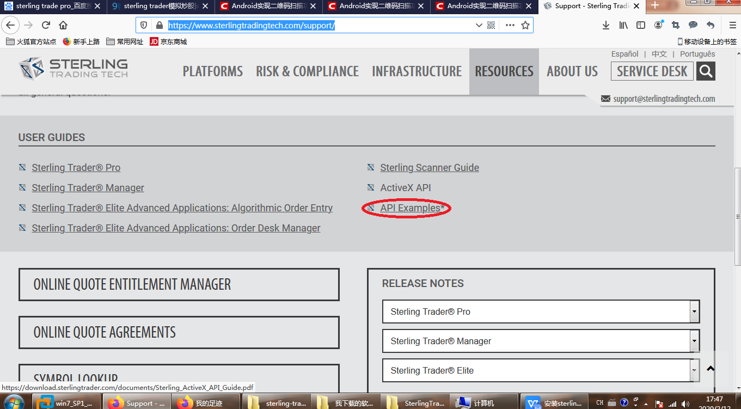

# 运行例子代码

点击D:\tmp\sterling_api_examples\VB 6.0 Examples\VB 6.0 Quote\VB60Quote.vbp，打开Vb6。 然后调试这个程序

只要sterling trade登录成功， VB、程序就可以运行成功。但是sterling trade登录多数时候是失败的，所以这里我没有截图